某高层建筑工程施工组织设计

1 编制说明
1.1 工程概况
1.2 工程目标
1.3 编制依据及范围
1 编制说明
1.1 工程概况
上海某高档住宅一期2#楼位于上海浦东陆家嘴地区。整个小区计划建成六幢46～54层住宅大楼，一幢60层酒店式公寓以及配套建筑（包括地下车库）。基地西以烂泥渡路，东以浦城路为界，占地22万平方米。首期建造的2#楼地下二层，地上48～53层，属超高、超长的超限高层，详见工程概况图。
工程参与单位：
发包方：上海某房地产有限公司
建筑师：某建筑师事务所（香港）有限公司
设计单位：上海某建筑设计研究院有限公司
工程监理：上海某建设监理咨询有限公司
建筑工料测量师：某建筑工料测量师有限公司
1.2 工程目标
1.2.1工期目标
本工程计划于2000年12月28日进场，进行前期施工准备工作和现场接受工作，并开始安装B区塔吊；计划于2001年1月20日开始底板钢筋绑扎施工，考虑与前期承包商搭接施工3天；2001年3月15日地下室结构工程完，2002年1月21日塔楼结构工程完，整个工程在2002年6月15日全部竣工，总工期为512天。
1.2.2质量目标
1、全面执行招标文件提出的质量和技术要求，按国家质量规范、市建委有关质量规定进行施工。本工程实行创优目标管理，确保工程达到国家质量验收标准的“优良”等级和市“白玉兰”奖，争创国家“鲁班奖”。
2、若中标承建本工程，在工程竣工后的保修期内，将提供优质服务。即使保修期满后，也将提供满意服务。对工程质量负责到底，解除业主的后顾之忧。
1.2.3文明施工目标
本工程文明施工的目标是确保达到“市文明工地”标准。
1.2.4安全施工目标
确保无重大伤亡事故；年均负伤事故频率为1‰；无机械设备事故和管线损坏事故；安全管理规范、内外业资料齐全，安全检查考评达总评分90分以上。
1.3 编制依据及范围
1．本标书的主要编制依据为下列文件、规范：
☆ 本工程招标文件；
☆ 本工程建筑结构有关图纸；
☆ 国家安全生产、文明施工的规定及规程；
☆ 本设计图所涉及的技术规范；
☆ 国家现行的有关施工及验收规范（规程）：
(1)、工程测量规范（GB50026--93）
(2)、钢筋焊接及验收规程（JGJ109--96）
(3)、建筑钢结构焊接规程（JGJ81--91）
(4)、地基与基础工程施工及验收规范（GBJ202--83）
(5)、建筑地面工程施工及验收规范（GB50209--95）
(6)、混凝土结构工程施工及验收规范（GB50205--92）
(7)、砌体工程施工及验收规范（GB50203--98）
(8)、建筑装饰工程施工及验收规范（JBJ73--91）
(9)、钢结构工程施工及验收规范（GB50205--95）
(10)、钢结构高强度螺栓连接的设计施工及验收规程（JGJ82--91）
(11)、钢结构防火涂料应用技术规范（CECS24:90）
(12)、建筑工程质量检验评定标准（JBJ301--88）
(13)、钢结构工程质量检验评定标准（GB50221--95）
(14)、组合钢模板技术规范（JBJ214--89）
(15)、建筑机械使用安全技术规程（JGJ33--86）
(16)、建设工程施工现场供用电安全规范（GB50194--93）
2．编制本标书范围
☆ 土建部分：2#楼±0.00以下二层地下室结构工程和±0.00以上53层的剪力墙-筒体结构工程；
☆ 装饰部分：部分室内装饰工程和外墙装饰工。
2 施工技术组织方案
2.1 施工总部署
2.2 施工现场总平面布置
2.3 地下室工程
2.4 上部结构工程
2.5 装饰工程
2.6 机电工程的组织和管理
2.1 施工总部署
2.1.1施工准备
2.1.1.1 技术准备
开工前根据甲方提供的图纸编制详细的施工组织设计，组织施工管理人员（包括班组长）熟悉图纸、施工规范、操作规程，做好技术交底与质量、安全交底；指定专人做好钢材、水泥等材料抽样送检工作；指定专人做好各工种的原始施工记录和隐蔽验收记录。同时，尽快准备图纸交底与会审。
2.1.1.2 图纸会审
组织有关施工人员详细阅读施工图，充分了解设计意图，核对图纸节点和尺寸，然后由项目工程师组织会审，分析并汇总施工图中的问题，以便按工程特点和合同要求组织施工。
2.1.1.3 设计图纸技术交底
在充分了解施工图的基础上，由建设单位组织设计单位向施工单位进行施工图交底，进一步理解施工图或有关图纸问题，与业主和设计单位达成一致意见，并把交底记录整理成文，印发有关单位，并作为设计文件的组成部分。
2.1.1.4 与基础施工单位的交接
本工程的围护及基础施工为上海市机施公司，此次招标承包范围从底板施工开始，因此中标进场以后与机施公司可进行现场的定位点、轴线、标高基准点的移交，并进行复核，此外还必须着重做好以下移交工作：
1、水、电的移交；
2、部分临设的移交；
3、桩基施工、验收资料的移交；
4、拆撑的协调。
2.1.2工程分区
本工程的体量比较大，单体面积达到10万平方米，设计在2.5轴和3.6轴侧边1.5m的位置上，从下到上留有1.0m的后浇带，整个工程的施工分区，以后浇带分界，分成A、B、C三个施工作业区，每个施工区段流水进行作业。详见施工分区图。
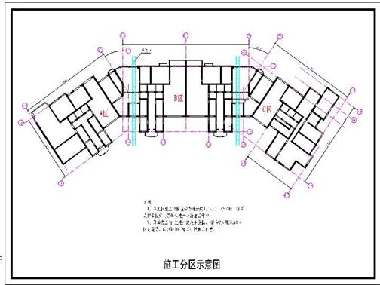
2.1.3施工总流程

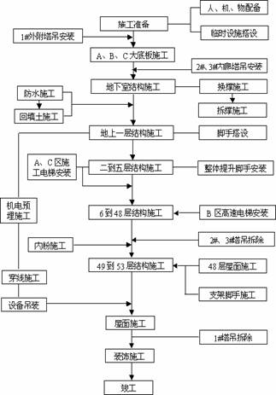
2.2 施工现场总平面布置
2.2.1布置原则
1．本工程施工周期长，建筑面积大，工期紧。在施工过程中必须充分利用建设空间。根据本工程的施工特点，进行科学动态管理现场，施工现场平面布置图按施工进度进行合理调整。
2．明确划分施工区域和材料堆放场地，保证材料运输道路环通通畅，施工方便。
3．平面布置要符合施工流程要求，减少对专业工种和其他方面施工的干扰。
4．施工区域与生活区域分开，且各种生产设施布置便于施工生产安排，且满足安全防火、劳动保护的要求。
5．平面布置要符合本市文明施工的有关规定执行，着眼于创市文明工地的目标实施，高起点，严要求。符合工程总体环境的要求，进行封闭施工，不影响临近周围居民的正常生活。
2.2.2 施工现场总平面布置
2.2.2.1 大临设施布置
1．围墙
利用基地原有围墙，对原围墙作相应修补、美化、调整。在围墙上进行广告语、企业宗旨等文明标化的施工装饰。
在甲方售楼处建成投入使用以后，沿售楼处把施工围墙进行内退，让出售楼处广场用地。
2．大门
在浦城路开设1#、2#、3#大门，其中3#大门主要是用于甲方人员的进出。大门的设置按公司规定标准设置，并在门边设置门卫室。在大门旁设置一非机动车出入口，为施工人员的日常生活提供方便。大门、排水沟和洗车台形式见下图。
3．施工便道
施工现场设置8米宽的主要车行施工便道，在1#和2#主要大门处浇捣一块面积较大配筋混凝土路面。在原地面上夯实原土，铺150厚道渣，浇150厚C20砼，由于基坑上部是采用放坡形式，因此沿基坑浇筑6～8米钢筋砼施工便道，并支设钢管栏杆。施工便道全部采用硬地坪。行车便道全部进行配筋，售楼处建成后设专门的甲方和客户通道。
地下室回填土施工完毕后，浇简易砼路面以便脚手搭设。
4．办公室
根据本工程场布的总体安排，办公室布置在甲方售楼处边，两层临时房。临时办公室除会议室用隔墙隔断外，其余整个办公室用3m的隔断分隔。以体现办公环境的整体统一性。
5．宿舍
•要按工程进度、工程量进行科学的预算，搭足临时宿舍。
•宿舍布置在现有临房处，靠围墙搭建。生活区内设浴室、食堂等生活设施。
•在临时宿舍上要布置相应的安全，文明施工、企业宗旨等宣传铭牌。
•落实专人负责临时设施的卫生保洁工作。
6．厕所
•工地厕所内墙面贴1.8m高白磁砖，地面铺地砖以利保洁。并由专人进行保洁，定时喷洒空气清新剂做到无异味。
•上部结构阶段，每两层设一小便间。
•垂直水管向0.5立方米水箱供水，然后供便斗冲洗用。
•楼层的排水由分管至总管，沿主体结构向下敷设。
7．食堂
食堂的设施、卫生要严格按照上海市有关规定进行搭设，确保卫生。墙面满铺白磁砖，地面满铺地砖以利于保洁。门口设茶水棚和茶水桶，加盖上锁。
2.2.2.2 大临设施一览表
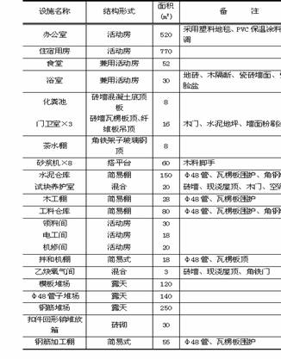
2.2.3结构施工场布图
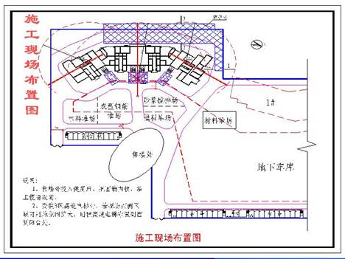
2.2.4装饰施工场布图
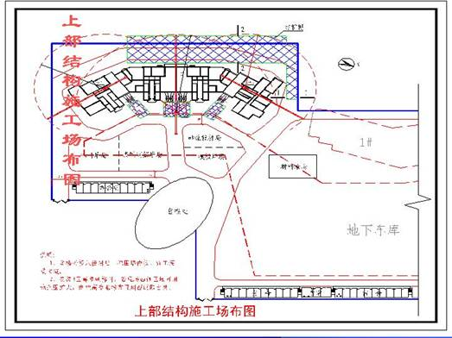
2.2.5施工现场水、电布置
2.2.5.1 施工用水布置
1．施工用水为2根φ100进水管，进水管装上水表后与现场四周敷设的水管接通，再接至各个用水点。
2．施工用水在平面上和立面上分开布置，在平面上沿施工场地周边明沟底布置φ80水管，在施工场地周边的水管每隔30m左右设一个3／4’’水龙头。
3．在上部结构的施工中，消防用水及施工用水分开考虑，施工用水和消防用水分别设管附在主体结构垂直向上敷设，并配置高压水泵或增压水泵。
4．在工地四个角上布置四只消防用水龙头，楼层每一层设一个消防龙头。
2.2.5.2 施工排水布置
1．在施工场地周围布置环形明排水沟，排水沟采用砖砌粉刷，排水沟截面尺寸300×300mm，每隔30m左右设一个沉淀池，沉淀池为800×800×800mm，排水沟有3‰坡度，盖板采用废旧钢筋电焊制成，并接通大门口沉淀池。
2．在场地大门口设置总沉淀池，场地污水处理经沉淀池沉淀后方能排入市政污水管，沉淀池派人定时清理。
3．在结构施工中，各单体安装一根竖直污水排水管、楼层施工、调试产生的水都通过该污水管引入临时废水池内。
2.2.5.3 施工用电布置
业主在场地的西北角的总电箱提供1000KW施工用电，电缆分2路沿围墙敷设接至各施工用电配电箱处，具体如下：
1．用35mm²橡皮铜质五芯电缆，从配电总箱分路接至配电分箱，负责生活区、办公区供电及各水平、垂直楼层施工作业点。
2．用50mm²橡皮铜质五芯电缆，从配电总箱接至配电分箱负责木模加工，钢筋加工等加工区供电。
3．用95mm²橡皮铜质五芯电缆，接至配电分箱，供塔吊及人货电梯等大型机械用电。
4．安全通道及地下室专设一路36V照明电。
5．地下室施工期间，夜间照明用高压熵灯提供坑内照明，上部结构施工利用塔吊上安装的高压熵灯提供照明， 并在施工现场四周显要位置设置灯架，安装高压熵灯。
6．用电设计
工地临时供电在施工现场设置配电间，为满足文明标化施工得要求，设计输电线的走向沿围墙做瓷瓶架空敷设。电缆须穿道路时埋于场地30CM以下，上盖粗纱后用水泥板盖上后覆土，遇道路处电缆外套钢管。
2.3 地下室工程
2.3.1底板施工
2.3.1.1 工艺流程
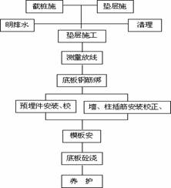
2.3.2结构施工
2.3.2.1 工艺流程
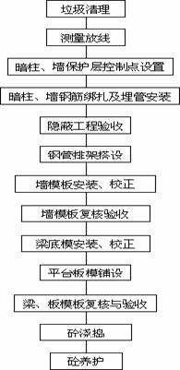
2.3.2.2 模板施工
1．地下室外墙模板采用散拆散拼的木模，内墙采用组合工具式木模，顶板采用夹板模，筒体采用筒子模。
2．板、梁底模支撑系统采用钢管扣件排架支撑。
3．九夹板肋间距为300mm，围檩间距不大于700mm，钢管扣件排架立杆间距不大于1000mm。
4．螺栓的排列间距水平方向不大于800mm，竖向不大于700mm。
5．在模板安装前须涂刷脱模剂，以便拆模及增加模板的周转次数。
6．拆模时注意不要硬碰、猛敲对拉螺杆，以免损伤砼体。
2.3.2.3 钢筋施工
1．按施工进度，分阶段向施工班组进行施工交底，包括绑扎次序，钢筋规格，间距位置，保护层垫块，搭接长度与错开位置以及弯钩形式等。
2．所用钢筋应具有出厂质保书和焊接试验合格证明，对各钢厂的材料应进行抽样试验，并附抽样报告，不得未经试验盲目使用。
3．弯曲不直的钢筋应校正后方可使用，但不得采用预热法校直，污染油渍和污泥的钢筋必须清洗干净后方可使用。
4．在钢筋绑扎过程中如发现钢筋与埋件或其它设施相碰时，会同有关人员研究处理，不得任意弯、割、拆、移。
5．为了满足设计规定的保护层要求，应按设计规定的厚度事先采用1:2砂浆做好铅丝垫块，设置间距一般为1.0m²设一块。
2.3.2.4 脚手施工
1．脚手架的底脚在底板面外侧上搭设，在面层上铺设10#槽钢，使冲天（立杆）垂直稳定在槽钢上。
2．钢管脚手搭设：冲天（立杆）纵距为0.9m，冲天（立杆）横距为1.2m。
3．脚手架底部离板面20cm处设扫地杆，底步高度为1.8m，从第一步起，每步高度均为1.8m。
4．脚手架每步搁栅上应满铺竹笆，竹笆应用18#铅丝同钢管扎牢。每排脚手靠墙面部位应铺脚手板脚手板离墙面不得大于20cm。
5．脚手架的外侧设防护栏杆，并设防护安全网。
6．脚手架与主体结构的拉结点是保证脚手架安全最重要的因素，应按下列要求严格执行：
a. 水平方向每三个冲天间距（5.4m），垂直方向每二步（3.60m）设一拉结点。
b. 拉结点一端用扣件与脚手架紧紧扣牢，另一端在主体结构上预埋铁件，把拉结连杆固定在预埋件上。
7．在脚手架外侧每隔9m（水平距离）左右用斜杆搭设剪刀撑，斜杆与地面成45°～60°角。
2.3.2.5 混凝土施工
1、砼采用商品砼，主体结构地下室砼采用汽车泵输送，地下室结构按后浇带分成三个区域，混凝土分区浇捣。
2．混凝土浇捣的振动棒应以Φ70型振动棒为主，并配部分Φ50、Φ30的振动棒，振动棒布点密度不大于50cm。
3．砼布料时应按布料点间距要求沿墙、梁周围均匀进行，不得在某一处的墙、柱内集中布料，靠振动器使混凝土流淌，不允许造成高差过大的现象。
4．对钢筋密实处和预留洞口处，增加措施。
2.3.2.6 沉降缝处理
在一期2#楼地下室结构与二期地下车库通道墙板接口处设置了沉降缝，在空缺通道口用实心墙砌筑堵塞，待地下室施工时再进行打通。
2.3.3回填施工
① 按规范要求拆模后进行回填砂。
② 回填砂采用分层夯实，每层厚0.3米，回填至地面标高。
③ 基坑填砂前必须将积水及淤泥清除。填砂要分层填筑夯实或压实，每层厚度一般不超过30cm。
④ 凡淤泥或含水过大或含有机物质过多的黄砂一律不能使用。
2.4 上部结构工程 [Top]
2.4.1脚手施工
上海某高档住宅2#主楼3～47层为标准层，因此1～2层其施工脚手采用传统的钢管扣件落地脚手架，从3层开始采用整体脚手架施工。
2.4.1.1 标准层整体脚手设计
根据本工程为超高层住宅楼的特点，编制整体电动升降机的施工方案。
• 从主楼3层楼面以下0.58m处开始在落地脚手上沿主楼外围搭设整体电动力升降脚手架。
• 本工程设置机位74个，机位布置见机位平面布置图。
• 整体脚手施工前该满足下列条件：边梁的支模排架不能拆除，保留边梁排架四层，且排架间距不宜大于1.2m。
• 整体脚手在提升过程中应独立设置电路以保证提升用电。提升总功率30KW，应配电容量为40KVA，供电方式为三相五线制，接地电阻不大于4Ω。
• 本整体脚手即可满足结构阶段的施工需要，又能满足装饰阶段的施工要求。
2.4.1.2 整体脚手的施工工况
整体脚手结构和装饰阶段的施工流程见整体电动提升脚手上升下降工况示意图。
2.5 装饰工程 [Top]
2.5.1施工部署及装饰流程
2.5.1.1 施工部署
1．材料运输及安排
装饰材料依据计划进场后及时入库，妥善保管，并要限额领料。装饰材料由人工及手推车作平面运输，施工人货梯作垂直运输。
2．施工安排
a. 当结构施工完毕，该部位粉刷装饰工程可以开始进行施工。
b. 装饰工程全面展开前，先做一间样板房或样板墙（全部饰面），经业主、监理检查合格后再全面展开施工。
c. 装饰施工前，必须由上级质量部门对钢筋砼、砖墙砌筑结构质量、门窗安装进行验收合格后才能进行装饰施工。
d. 装饰材料由人货梯送至各楼层面进行施工。
e. 内外墙面、平顶、地面装饰工程结束后，必须做好产品的保护工作。
3．施工工艺流程
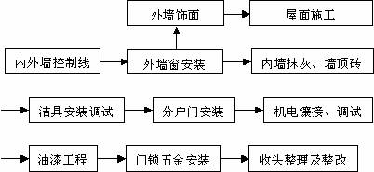
4．普通粉刷
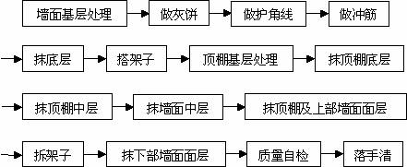
2.6 机电工程的组织和管理 [Top]
2.6.1分部工程主要施工工艺流程
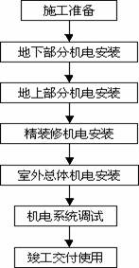
2.6.2分项工程主要施工工艺流程和施工方法
2.6.2.1 管道机电工程分项工程施工工艺流程及施工方法：
1．管道预埋配合主要施工方法：
图纸尺寸与结构尺寸对预埋套管、预留孔洞进行校对，测得正确的尺寸作为预埋预留标准尺寸，施工完毕前进行复核。套管预埋时与钢筋一次性焊牢。预留孔洞的模具按照比管道直径大两档的要求进行制作，并按照模板上的标记进行放置，待砼强度达到30％时，及时拆除模具。
2．给水管道施工方法：
生活给水系统管道由下而上先安装屋顶水箱进出水立管，再安装各层分支管，管道连接采用丝扣连接；施工前根据设计图纸和结构的层高尺寸，集中进行管道预制。管道安装前先安装支架后安装管道。
3．排水管道施工方法：
排水管道由下而上先安装立管再安装支管，排水管道连接采用粘结剂粘接，施工前根据现场实际情况预制，先安装支架后安装管道。
4．消防管道施工方法：
镀锌钢管采用螺纹连接，无缝钢管采用法兰连接。
5．煤气管道施工方法：
采用预埋套管后进行预制加工,最后安装管道的方法。
6．卫生洁具安装方法：
土建装饰施工完毕，分区域进行集中安装，卫生洁具固定采用螺栓固定，安装完毕后做好产品保护工作。
7．附属设备安装方法：
设备基础混凝土强度达到>70%时及土建湿作业完工后，进行设备的安装。
2.6.2.2 电气机电工程分项工程施工工艺流程和施工方法:
1．防雷接地系统施工：
采用自下而上的施工程序。先按设计图纸复核其引下线的根数座标轴线，然后进行接地电阻复测及引下线安装，最后安装屋面防雷接闪器。
2．动力、照明、弱电系统施工：
暗钢管敷设按照先柱、梁、墙身后平台的施工程序，采用垂直管道集中预制，水平管道流水安装的施工方法配合土建结构施工；装饰阶段采用短管镶到位的施工方法。
箱盒安装采用划线定位的方法，固定箱盒，成排的箱盒用拉线定位固定。暗装的配电箱采用先安装箱壳后安装箱内胆的方法进行预埋；明装的配电箱在结构中先预装过渡终端箱，然后安装配电箱。
导线敷设采用电源线为黄、绿、红色相线，浅兰色为零线，黄绿双色线为接地线，除上述颜色线之外可另选一种颜色线为照明开关线。导线的连接采用铜鼻子或压接的方法进行导线连接。
3．桥架、电缆施工方法：
采用先安装支架后安装桥架最后敷设电缆的程序。桥架安装采用先安装水平部位，后安装垂直部位，最后安装设备机房部位的方法安排施工。
电缆敷设前，按照设计图纸编制电缆敷设排列图，做到敷设一根固定一根，在直线段，转角处始终端设置标志牌。
4．封闭插接式母线槽施工方法：
封闭插接式母线槽安装采用自下而上的施工程序。母线槽先安装垂直部分后安装水平部分,最后安装配电间部分。母线安装前先进行预留洞孔的清理、测量、定位，后安装母线，母线安装后及时将槽口封堵。
2.6.2.3 通风空调机电工程分项工程施工工艺流程及施工方法:
1．风管制作、安装方法：
风管安装采用由下而上的方法施工，选用风管加工机具，组成移动式的通风管道生产线在施工现场集中预制加工，现场组装，运至安装地点吊装就位。
2．风管部件安装方法：
风管部件在风管安装完毕后再进行安装，按功能及设计要求逐一定位安装。
3．通风机安装方法：
根据现场实际进度通风机逐批进场，在现场具备安装条件后，按部位逐一安装。
• 3采用的施工机械数量及类型清单
• 3.1土建工程机械配备
• 3.2机电工程机械配备
• 3.3计测量工程器具配备
3 采用的施工机械数量及类型清单
3.1 土建工程机械配备
序号 | 机械设备名称 | 型号规格 | 单位 | 数量
1 | 人货梯 | SCD200/200y（高速） 2×48KW | 台 | 4
2 | 发电机 | 100KW | 台 | 1
3 | 塔吊 | LIEBHERR132HC 75KW | 台 | 1
4 | 塔吊 | MC18053KW | 台 | 2内爬
5 | 砼固定泵 | BP4000HDR  167KW | 台 | 3（100m以下用）
6 | 砼固定泵 | BSA14000HDR  375KW | 台 | 3（100m以上用）
7 | 鹤式布料机 | HG38 | 台 | 2
8 | 汽车吊 | 住友30t·m | 辆 | 2
9 | 钢筋对焊机 | UN-100 UN-125 | 台 | 5
10 | 钢筋切断机 | 6-40mm | 台 | 3
11 | 钢筋弯曲机 | 6-40mm | 台 | 4
12 | 混凝土搅拌机 | 350L | 台 | 2
13 | 砂浆机 | HT200 | 台 | 8
14 | 木工电锯、刨床 |  | 台 | 4
15 | 挖机 | 0.6m3 | 台 | 3
16 | 电焊机 | A×4-300-1 | 台 | 22
17 | 空压机 | W-0.9/7 | 台 | 4
18 | 潜水泵 | DG100 | 台 | 6
19 | 高压水泵 | 100TSW-7 | 台 | 3
20 | 插入式振动器 | φ50 | 台 | 30
21 | 平板式振动器 |  | 台 | 3
22 | 钻床 | ZQ4116 | 台 | 1
23 | 套丝机 | Z3T-R4 | 台 | 2
24 | 氧气乙炔设备 |  | 台 | 8
25 | 砂轮切割机 | J3G-400 | 台 | 3
26 | 翻斗车 | 0.3m3 | 辆 | 28
27 | 冲击钻 |  |  | 18
3.2 机电工程机械配备
序号 | 机械设备名称 | 型号规格 | 单位 | 数量
1 | 交流弧焊机 | NSA4-300 | 台 | 10
2 | 氧气瓶 |  | 套 | 6
3 | 砂轮切割机 |  | 台 | 10
4 | 电动套丝机 | 15~50mm | 台 | 4
5 | 角向砂轮机 |  | 台 | 10
6 | 角向磨光机 |  | 台 | 8
7 | 手枪钻 |  | 只 | 10
8 | 直流弧焊机 | AX4~300 | 台 | 8
9 | 试压泵 | DSP~60 | 台 | 4
10 | 砂轮机 |  | 台 | 15
11 | 手拉葫芦 | 2t | 只 | 4
12 | 接地电阻测试仪 |  | 只 | 4
13 | 步话机 |  | 套 | 8
14 | 压接钳 |  | 把 | 3
15 | 力距板手 |  | 把 | 3
16 | U型差压器 |  | 套 | 4
17 | 兆欧表 |  | 只 | 5
18 | 万用表 | 500型 | 只 | 4
19 | 水准仪 |  | 台 | 3
20 | 卷扬机 | 2t | 台 | 4
21 | 按扭式咬口机 |  | 台 | 4
22 | 数字万用表 | PF5 | 只 | 4
23 | 钳形电流表 | DF-266 | 套 | 2
3.3 计测量工程器具配备
序号 | 机械设备名称 | 型号规格 | 单位 | 数量 | 配备情况
1 | 红外线测距仪 | 2mm/km | 台 | 1 | 测量组
2 | 经纬仪 | J2 | 台 | 2 | 测量组
3 | 垂准仪 | DZG6 | 台 | 1 | 测量组
4 | 水准仪 | DSZ3 | 台 | 3 | 测量组
5 | 钢卷尺 | 50m | 把 | 3 | 测量组
6 | 钢卷尺 | 15m | 把 | 8 | 工长、班组
7 | 钢卷尺 | 30m | 把 | 5 | 工长、班组
8 | 钢卷尺 | 5m | 把 | 400 | 主要操作人员
9 | 角尺 | 200×200mm | 把 | 16 | 班组质检
10 | 水平尺 | 450mm | 把 | 30 | 班组质检
11 | 百格网 | 115×240mm | 把 | 2 | 质检
12 | 塞尺 | 楔形 | 块 | 6 | 质检
13 | 焊缝检测仪 | 0-45mm | 台 | 2 | 质检
14 | 托线板 | 2000×150×15mm | 把 | 6 | 质检
15 | 混凝土坍落度筒 |  | 只 | 3 | 质检
16 | 混凝土试模 | 150×150×150mm | 组 | 12 | 质检
17 | 混凝土试模 | 100×100×100mm | 组 | 9 | 质检
18 | 砂浆试模 | 70.7×70.7×70.7mm | 组 | 6 | 质检
19 | 抗渗试模 |  | 组 | 12 | 质检
20 | 台秤 | TGT-500型 | 台 | 3 | 工地
21 | 台秤 | TGT-1000型 | 台 | 3 | 工地
22 | 自控检测器尺 | JZC-3型 | 把 | 4 | 质检
23 | 多功能垂直校正器尺 | JZC-2型 | 把 | 4 | 质检

4 施工工期及进度计划表
4.1 施工工期说明
4.2 施工进度计划表
4.2.1主要节点施工进度计划表
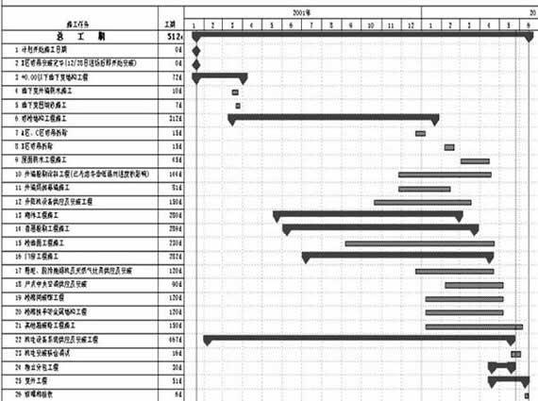
4.2.2 标准层结构施工进度计划表
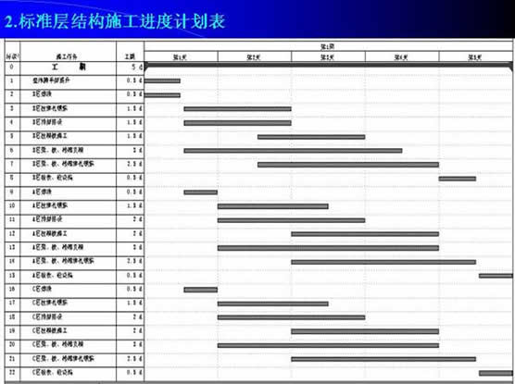
4.2.3主要施工机械调配计划表
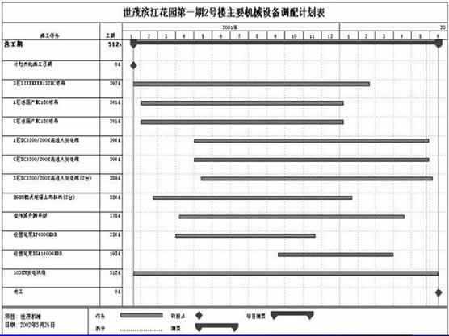
4.2.4劳动力资源计划表
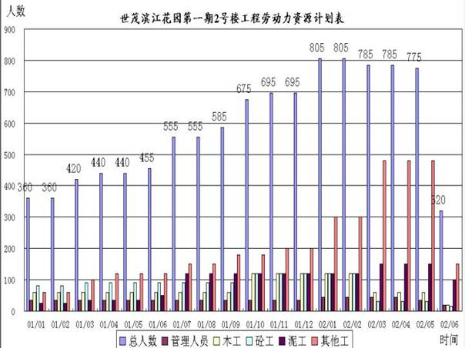
4.2.5模板使用量计划表
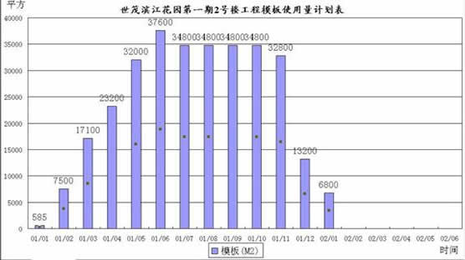
4.3 进度计划保证措施
4.3.1进度计划保证和管理体系
进度计划保证体系
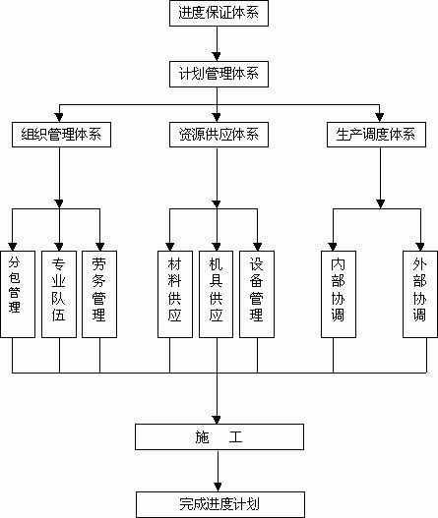
4.4.采用的施工机械数量及类型清单
4.1 施工工期说明
1．本工程计划于2000年12月28日进场开始进行施工前准备工作和现场接受工作、B区塔吊安装工作，并考虑与前期承包商搭接施工3天，计划于2001年1月20日开始底板钢筋绑扎施工，2001年1月31日完成底板砼浇捣；于2001年3月15日完成地下室结构工程；2002年1月21日塔楼结构工程完，整个工程在2002年6月15日全部竣工，总工期为512天。
2．本工程施工体量大、技术含量高、施工工期紧，为保障工期目标的实现，在工程施工过程中我公司将确保投入相当数量的劳动力、机械设备、管理人员，并根据施工方案合理有序地对人力、机械、物资进行有效调配，以确保计划中各分阶段重要施工节点的如期完成。
3．本计划书中首先安装B区的塔吊，以确保底板钢筋的水平和垂直运输，底板钢筋的绑扎穿插于前期承包商的垫层施工，同时，在底板施工的同时进行A、C区塔吊预埋基础的施工，以加快地下室结构施工的速度。
4．为确保和加快施工进度，本工程计划配置4台SCD200/200Y高速人货电梯，计划在6层结构完后安装A、C区人货电梯，在8层结构完后安装B区两强人货电梯。
5．本工程的塔楼结构施工周期较长，因此计划在10层结构施工完后即跟进砖墙施工，同时每10层结构作为结构中验单位，以便及时为粉刷、楼地面、门窗、机电安装施工等工种提供足够的工作面。
6．本计划中为加快施工速度，整体提升脚步手架在施工至150M高度时（即A区、C区大屋面结构封顶），B区余下结构及A、B、C的屋顶结构施工考虑使用挑脚手架系统进行施工，而整体提升脚手架开始进行外墙装饰施工。
4.2 施工进度计划表
4.2.1主要节点施工进度计划表
4.2.2 标准层结构施工进度计划表
4.2.3主要施工机械调配计划表
4.2.4劳动力资源计划表
4.2.5模板使用量计划表
4.3 进度计划保证措施 [Top]
4.3.1进度计划保证和管理体系
进度计划保证体系

4.3.2主要分项工程工期控制
4.3.2.1 钢筋工程
1．钢筋加工配备足够的钢筋加工机械和作业人员，确保工序按计划进行。
2．钢筋在加工之前应由钢筋翻样事先提供钢筋翻样单。
3．钢筋绑扎应按施工区域的进度要求及时完成。
4．优化钢筋施工方案，使钢筋工程和其它施工工序顺利搭接。
4.3.2.2 模板工程
1．在结构施工中，运用新工艺、新技术，加快施工速度。
2．模板按施工区域进行配备，且配备足够的模板和木工，确保工程的顺利进行。
3．优化模板施工工艺，使上下工序顺利搭接。
4．墙模、板模、梁模板，应分类编号放置，模板施工时应按木工翻样进行施工。
4.3.2.3 混凝土工程
1．混凝土运送及混凝土浇灌振捣需配备足够车辆及施工人员。
2．优化混凝土施工方案，使混凝土施工和其它工序顺利搭接，避免窝工。
4.3.2.4 机电工程
1．优化安装施工方案，使各工序顺利搭接，加工、安装跟随土建进度。
2．每周定期召开工程例会，落实进度计划协调和解决安装与土建有关施工班组的施工顺序。
3．各分段块机电工程，均应跟随土建工程，不得拖后腿，必须顺利进行。
4.3.3工期保证
4.3.3.1 总体要求
1．本工程施工时作业人员经合理调整后，保证节假日有管理人员照常工作，保证工程工期不受影响。并采用合理的加班施工来缩短工期，争取提前完成。
2．项目部将每星期召开由监理单位和建设单位参加的工程例会，及时协调各方关系，解决和总结一周以来出现的问题，有利于以后工作的开展。
3．充分发挥我公司施工、技术、管理上的优势，组织钢筋、模板、混凝土的合理搭接，各单体的流水施工，确保各分项的工期目标实现。
4.3.3.2 进度控制
1．办公室挂贴施工总进度计划，明确施工管理人员各自分管的分项工程施工时间要求。
2．以施工总进度计划为依据，编制各施工区的总、季、月生产计划，各期计划必须逐级保证，即月度计划保证季度计划实现，季度计划保证总计划实现，确保各单位工程施工总进度计划实现。
5 工程施工措施
5.1 工程质量措施
5.2 工程施工安全措施及文明施工的措施
5 工程施工措施
5.1 工程质量措施
5.1.1工程质量目标
1.工程质量目标策划
本工程质量目标：确保优良及获上海市“白玉兰”奖，争创国家“鲁班奖”。
针对本工程的特点，我公司将从技术的先进性、管理的科学性、配合的实际性上制定措施，确保工程质量、施工技术、建筑材料等方面都达到一流水平。
杜绝质量事故，减少返工返修，提高一次成优率，按照相应的国家标准，完善质量体系，深化质量管理。做到质量工作有章可循，有章必循，体系有效，责任落实。
2.工程质量目标分解
为保证质量目标的实现，在施工中，项目管理部将严格按照国家现行的建筑工程施工及验收规范，质量评定标准和本市有关保证建筑工程质量的规定进行施工。同时建立全面质量管理制度，完善质量体系，深化质量管理，做到质量工作有章可循，责任落实。
质量目标管理网络图
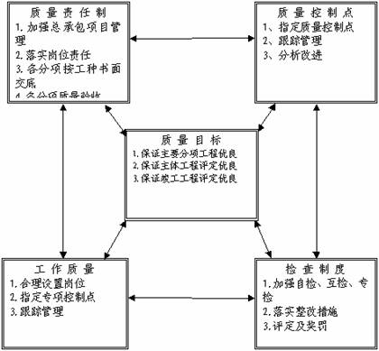

3.保证质量目标的组织流程
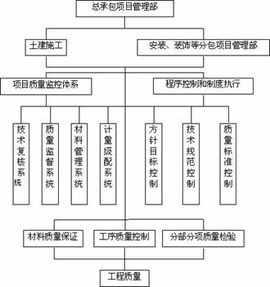
5.1.2施工质量创优措施
5.1.2.1 目标管理
1．本工程质量目标：确保优良及获上海市“白玉兰”奖，争创国家“鲁班奖”。
2．品质管理是我企业管理的中心任务之一，为达到工程创优，其运作主要抓住七个环节：
★ 工作目标的制定；
★ 目标推进计划的拟定；
★ 管理方案的策划；
★ 目标推进的过程控制；
★ 对工程控制情况的日常检查；
★ 目标实施情况的分析评估；
★ 品质管理的基础管理。
3．项目经理部应制定管理方案与工作计划，对项目管理班子的人员配备给予优化与支持。
4．项目经理部全体人员必须职责明确，施工方案策划正确，技术方案严密周全，保证措施有效落实，管理到位，实施过程严格监控，质量标准严格把握。
5．项目经理部应对目标工程的分项、分部、阶段性目标进行分解，并制定切实有效的保证目标实现的各项方案、措施。全面作好技术资料方面收集、整理，并保证资料的齐全性、准确性。在工程实施一定阶段后对自身工作进行分析、总结和评价。不断创新，坚定信念，努力工作，最终实现创优目标。
5.1.2.2 对指定分包管理质量保证措施
1．分包项目部接到设计图纸后，分包项目经理必须组织项目部全体人员对图纸进行认真学习并及时组织设计交底会；
2．分包施工组织设计编制完毕并报总包送审确认后，分包项目工程师应组织全体人员认真学习施工方案，并进行技术、质量、安全书面交底，列出监控部位及监控要点。
3．本着谁施工谁负责质量、安全工作的原则，各分包项目部在安排施工任务的同时，必须对施工班组进行书面技术质量安全交底，必须做到交底不明确不上岗，不签证不上岗。
4．分包工程施工过程中，各分包工种负责人必须督促班组做好自检工作，确保当天问题当天整改完毕；
5．分包工程施工完毕后，各分包工程负责人必须及时组织班组进行分项工程质量评定工作，并填写分项工程质量评定表，交分包项目经理确认，最终评定表由总包专职质量员核定。
5.2. 工程施工安全措施及文明施工的措施 [Top]
5.2.1施工安全管理目标
无重大伤亡事故（包括我司职工、分包队伍职工及民工）；年（月）均负伤事故频率为1‰；无机械设备事故和管线损坏事故；安全管理规范，内外业资料齐全，安全检查考评达总评分90分以上。
5.2.2施工安全管理体系
5.2.2.1 安全责任
1．项目经理为安全施工的总责任人。
2．项目副经理对安全施工负直接领导责任，具体组织实施各项安全措施和安全制度。
3．项目工程师负责组织安全技术措施的编制和审核，安全技术的交底和安全技术教育。
4．施工员对分管施工范围内的安全施工负责，贯彻落实各项安全技术措施。
5．工地设专职安全管理人员，负责安全管理和监督检查。
6．各专业人员都有岗位的安全职责。
7．每个施工人员亦有安全职责。
5.2.2.2 安全教育
安全教育分为一般性安全教育和安全技术交底两部分。一般性安全教育包括：①全体职工进入施工现场前的入场教育；②定期安全意识教育；③新工人上岗教育；④各工种结合培训的安全操作规程教育。安全技术交底有：①具体分部分项工程及新工艺、新材料使用的技术安全交底；②每次安排生产任务的安全技术交底；③每天的上岗安全交底。
5.2.2.3 安全设施验收
施工现场的安全设施搭设完毕以后，经验收合格挂牌后方可投入施工使用。
5.2.2.4 安全检查
1．每月一次全面安全检查，由工地各级负责人与有关业务人员实施。
2．每旬一次例行定期检查，由施工员实施。
3．班组每天结合上岗安全交底进行安全上岗检查。
4．按工程进展需要，由专业部门组织实施不定

